FATEC-RL
Sistema Operacional

NOME DO ALUNO | NÚMERO

EXERCICIO – 06

- Entre na VM, ative o Linux como super administrador, vá até o diretório home da estrutura inicial.
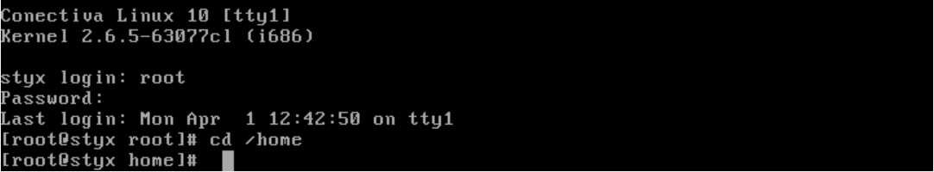
- Crie dois usuários, sendo um seu e outro de seu amigo. Lembrando que a senha deverá ser o que foi definido no login.
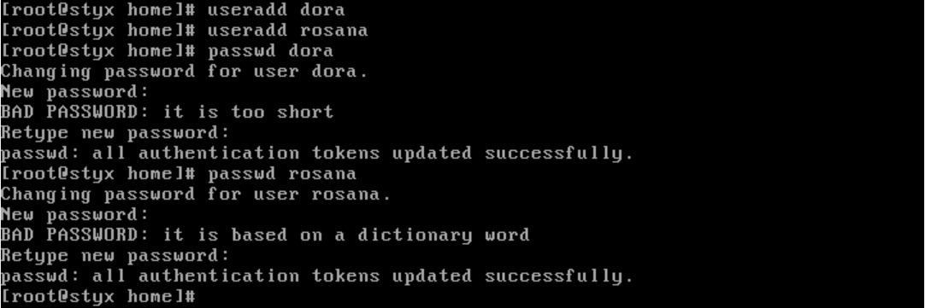
- Verifique se os usuários foram criados com sucesso.
- Efetue o seu login no segundo terminal.
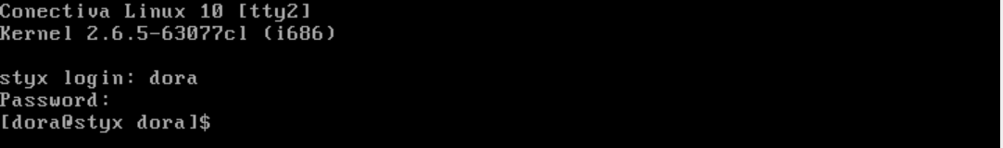
- Efetue o login do seu amigo no terceiro terminal.
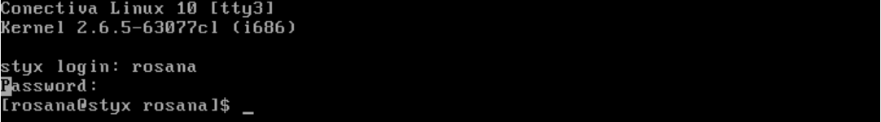
- Retorne ao primeiro terminal e crie um grupo denominado amigo e verifique se a operação foi realizada com sucesso.
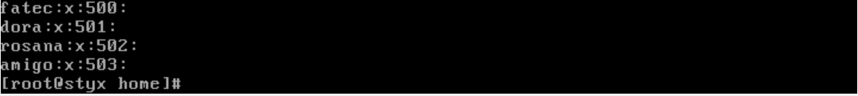
- Inclua você e seu amigo no grupo criado como membros. Verifique se a operação foi realizada com sucesso.
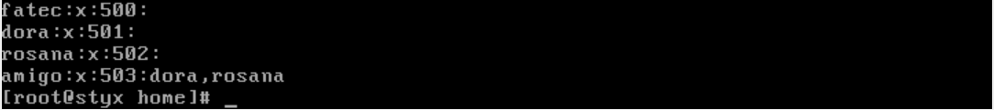
- Retorne ao segundo terminal e crie os seguintes arquivos vazios: prog1, prog21, uc1, uc2, manual1, manual2. Exiba o conteúdo do diretório.
- Estando no segundo terminal na sua área de trabalho crie a seguinte estrutura de diretórios. Exiba a estrutura de árvore.

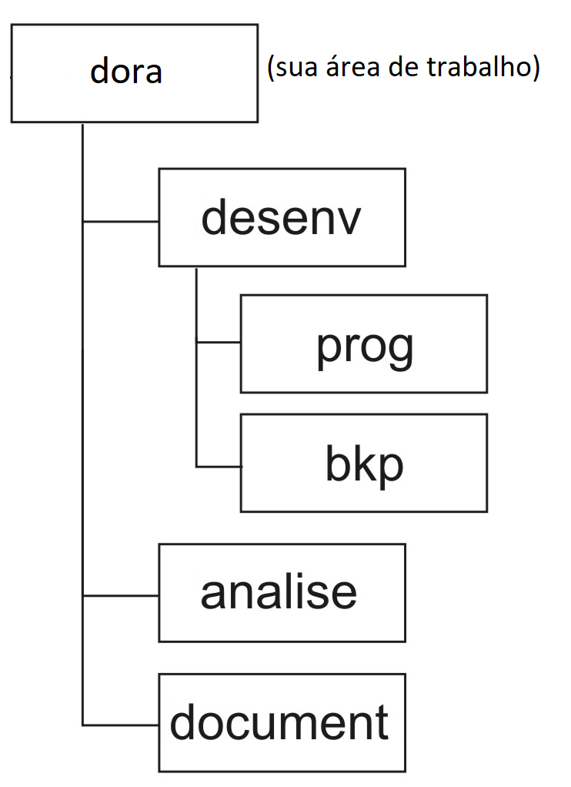
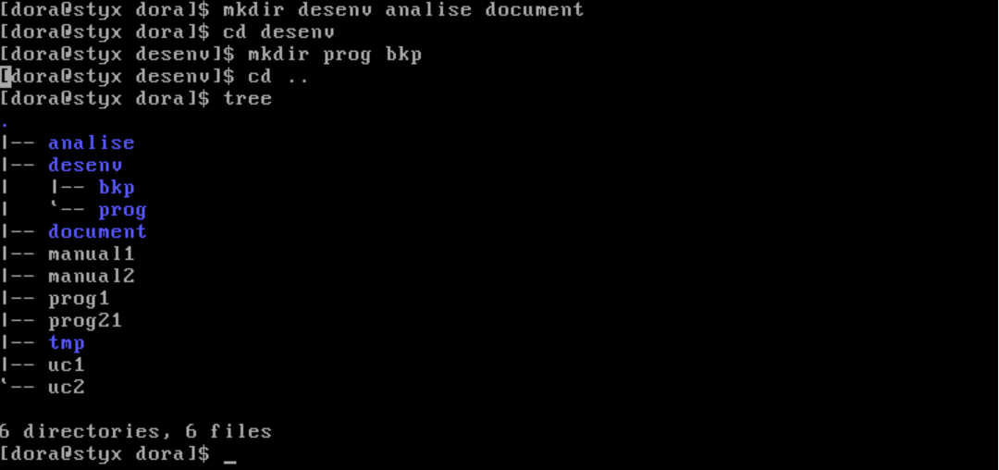

- Mova os arquivos prog1 e prog21 para o diretório prog utilizando o metacaracter *.
- Copie os arquivos prog1 e prog21 do diretório prog para o diretório bkp. Mostre a estrutura de árvore.
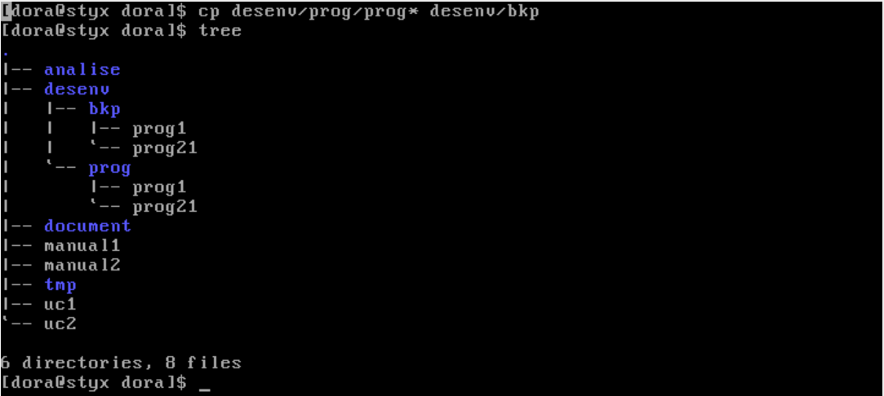
- Mova os arquivos manual1 e manual2 para o diretório document utilizando o metacaracter ?. Mostre que a operação foi realizada com sucesso.
- Mova os arquivos uc1 e uc2 para o diretório análise utilizando o metacarcter [ ]. Mostre que a operação foi realizada com sucesso.
- Copie os arquivos prog1 e prog21 do diretório prog para o diretório bkp, mantendo os arquivos antigos, utilize o metacaracter { }.Mostre que a operação foi realizada com sucesso.
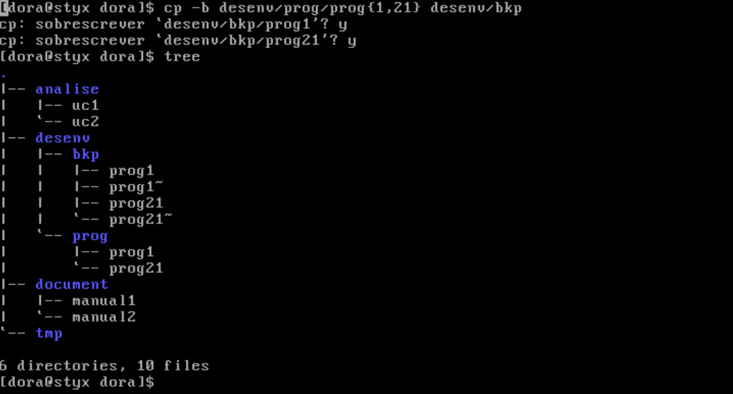
- Vá até o terminal 3, solicite a identificação do usuário dora, em seguida do usuário root e por fim do usuário logado.

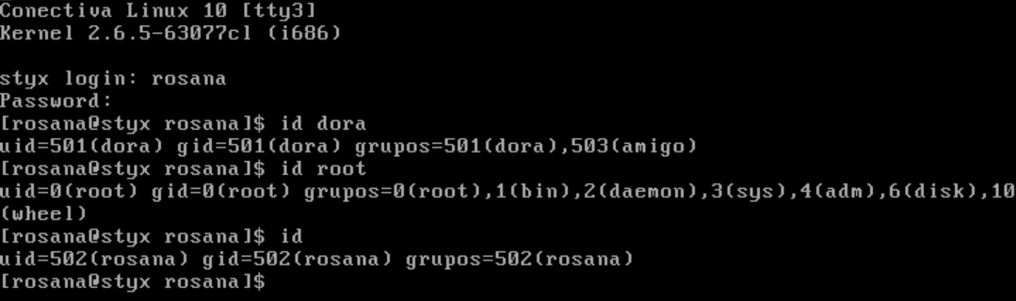
Obs.: errei na descrição da proposta o primeiro usuário seria o que está no terminal 2.

- Retorne ao terminal 1, coloque como comentário aluno, para o usuário que você criou como seu amigo.
- Quando criamos um usuário, automaticamente está criado o grupo dele. Assim sendo, seu usuário está atrelado ao grupo primário com seu nome, então mude ele para o grupo amigo.
- Estando como super administrador foi solicitado que você impeça o acesso do login do seu usuário. Execute o comando e diga o porquê não foi possível.
O comando foi executado com sucesso, mesmo que o usuário esteja logado. Porém, quando o mesmo sair do terminal, não conseguirá mais ter acesso a sua área de trabalho e também no ambiente Linux.
- Vá até o terminal 3 e exiba o calendário do mês corrente.

- Exiba a data e a hora vigente pelo clock do seu terminal
- Encerre os terminais 3 e 2 respectivamente.
- Retorne ao terminal 1 e então apague o seu usuário e do seu amigo, bem como toda sua área de trabalho. Mostre que todas as operações foram bem-sucedidas.
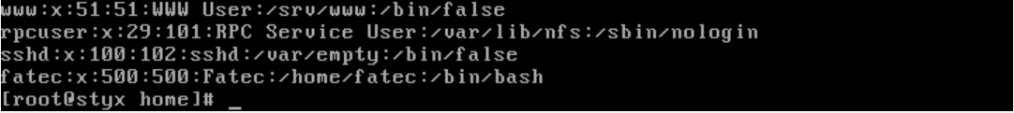
- Agora apague o grupo amigo e mostre o resultado do comando executado.
